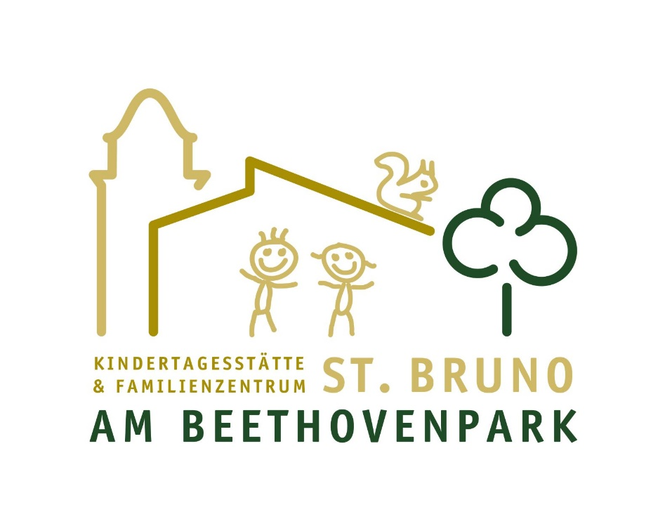

Zum 1. August 2024
werden zwei Stellen für Auszubildende frei:
- Anerkennungsjahrespraktikant (m/w/d)
- PIA Kraft im 1. Ausbildungsjahr (m/w/d)

Unsere Kita hat Platz für 80 Kinder von zwei bis sechs Jahren, arbeitet nach dem teiloffenen Konzept in sechs Funktionsräumen, ist als nachhaltige Kita zertifiziert, hat einen Kita- Hund und liegt direkt am Beethovenpark.
Werde Teil eines altersmäßig gemischten Teams mit viel Erfahrung in der Praxisanleitung und profitiere von der guten Stimmung im Team und der Möglichkeit, die Ausbildung gut begleitet und selbstbestimmt abzuschließen.

Über Bewerbungsunterlagen und/ oder einen Anruf freut sich Sandra Witte (Leiterin der Kita) und lädt gerne ein zum persönlichen Gespräch und zum Hospitieren.

Name: Kita St. Bruno am Beethovenpark
Adresse: Neuenhöfer Allee 35, 50937 Köln
Telefon: 02 21 – 46 36 36
E- Mail: kita.bab-sk@erzbistum-koeln.de

